重要气象信息市领导专报

2012年第43期
上 海 市 气 象 局
2012年08月06日14时30分 签发：汤 绪

上海市台风蓝色预警信号
摘要：受“海葵”外围环流影响，本市将出现阵雨天气，风力逐渐加大，随着“海葵”继续西北行，其本体将对本市带来明显的风雨影响，预计风雨影响最严重的时段出现在7日夜里到8日。上海中心气象台今天下午14时发布台风蓝色预警信号，并将适时升级为台风黄色或橙色预警信号。我们还将于明天（7日）发布“上海市台风警报”，并将视其对本市的风雨影响情况，提出发布“上海市台风紧急警报”的建议。

一、“海葵”最新动态
今年第11号热带风暴“海葵”于昨天（5日）17时加强为强热带风暴，今天13时中心位于上海东南约590公里的海面上，就是在北纬27.3度，东经125.6度，中心附近最大风力有11级（30米/秒），中心最低气压975百帕，七级大风圈半径380公里，十级大风圈半径70公里。预计“海葵”将以每小时15公里左右的速度向西偏北方向移动，逐渐向浙江沿海靠近，强度将继续加强，24小时内最强可能达到台风或强台风级别。
二、特点分析
1、生成纬度偏高，不利于登陆位置偏南。
2、移动速度变化快。刚生成时移动较快（约30公里/小时），昨天起移动明显减慢，目前移速仅为15公里/小时。
3、非对称结构明显，东侧、南侧云带发展强，北侧、西侧弱。
4、环境条件复杂。目前副高处于减弱阶段，已出现分裂高压中心。高纬有槽脊移动，对副热带高压位置有显著影响，未来路径和强度存在不确定性。
5、影响持续时间长。由于大陆高压东移，引导气流由偏东顺转为东南，登陆后有可能少动或向偏北方向移动，对本市的影响可能持续时间较长。
三、主导预报意见和对上海的风雨影响
目前，关岛、日本、欧洲中心和中央气象台等各家预报未来24、48和72小时路径预报和登陆点预报差异不大，均为西行登陆浙江中部，以后略有北折，但GFS预报登陆位置偏南（浙江南部）。关岛和欧洲中心路径预报相对稳定，日本预报摆动较大，前期偏南，目前逐渐与关岛、欧洲中心预报趋于一致。“海葵”处于东环副高和大陆高压之间的弱环境场中，引导气流仍偏弱，“海葵”主要靠自身内力向偏西方向移动。明天起受大陆高压东移南落影响，“海葵”偏北分量加大。预计“海葵”将于7日下半夜到8日中午在浙江中北部沿海登陆。另外，目前，海表温度、海洋热容量和高空风切变有利于“海葵”继续加强，预计登陆时风力可达30～33米/秒（11～12级）。
受“海葵”外围环流影响，明天起本市将出现阵雨天气，风力逐渐加大，随着“海葵”继续西北行，其本体将对本市带来明显的风雨影响，预计其对本市风雨影响最严重的时段出现在7日夜里到8日。
降水：由于“海葵”带来的水汽充沛，降水效率高，预计7日至9日，本市过程雨量普遍可达暴雨，局部地区有大暴雨，并可能伴有雷电天气。
风力：预计明天起本市风力将增大到5～7级，7日夜里到8日本市将有可能位于“海葵”7级大风圈内，最大风力可达8～10级，长江口区和沿江沿海地区9～11级，上海市沿海海面和洋山港区阵风可达10～12级。
四、不确定性及可能性分析
由于中高纬度槽脊移动与大陆高压及海上副高位置密切相关，如大陆高压与海上副高不叠加，对其引导气流仍以偏东风为主，不排除“海葵”在浙江中南部登陆的可能。另外，由于“海葵”位置偏北，水汽补充不足，同时移速缓慢，造成冷海水上翻，其登陆时的强度还存在减弱可能。但是，由于“海葵”登陆后继续北上距本市较近，对本市的风雨影响仍较强。
如果，“海葵”登陆地点在浙江南部，本市受其外围环流影响，风雨的影响程度将有所减小。另外，“海葵”登陆前后的结构变化也将对本市的风雨影响存在不确定性。
五、部门联动情况
根据沈骏副市长的工作要求及市防汛防台早通气规范，我局已于今天上午8时30分组织召开紧急通气会商会，市防汛办、市应急办、市建交委、市农委、水利部太湖流域管理局、上海海事局、东海渔政、上海电力公司、上海铁路局、华东民航管理局等单位参加。
本次台风可能对本市正常运行造成一定影响：
交通安全方面，风雨对民航、江河航运、远洋航运影响较大，特别是浦东机场和洋山港地区风力较大，建议民航和航运部门按规定进入防台风状态。我局将针对海事部门的特殊需求滚动提供洋山港及沿江沿海海面风力预报。
城市运行方面，此次可能造成部分地区城市积涝和行道树倒伏，影响户外广告牌安全，需加强防范，其中特别要注意下立交和隧道等重点部位防范。另外，受台风风雨影响，上海沿海风暴潮增水约70-140cm，靠近杭州湾沿岸的奉贤、金山和浦东南部等地要关注海塘和防汛墙安全。
太湖防汛方面，台风登陆前引导气流偏弱，移动缓慢，登陆后仍有可能少动或向偏北方向移动，对太湖流域的风雨影响持续时间较长，其中东部和南部面雨量较大（约150mm），可能导致太湖水位升高超过3.5米警戒水位（目前太浦闸水位3.3米左右）。
在农业生产方面，暴雨、大风天气对设施大棚、畜舍、蔬菜、水果等经济作物、水产养殖将造成影响，建议疏通农田沟渠、加固棚架和薄膜等，适当降低鱼塘和菜田周边河道水位，采收成熟的桃、梨、葡萄等，做好可上市绿叶菜的适度采收，加固畜舍及相关设施。我局将依托与市农委共建的市农气中心继续做好针对性服务。
在安全生产方面，可能对电网设施、高空户外作业造成不利影响，需加强防范。
在社会面气象预报预警信息发布方面，我局利用气象预警信息发布平台，通过电视、广播、移动电视、社区电子显示屏、微博等多手段滚动发布信息，同时配合市应急办、市防汛办做好手机短信全网发布，扩大信息覆盖面。
我局已于今天9时启动气象灾害III级应急响应，并将视“海葵”动态适时升级为II级或I级应急响应。华东区域加密观测和移动观测于今天全面启动。
六、后期预警发布
今天夜里起“海葵”外围环流将逐渐影响本市，上海中心气象台今天下午14时发布本市台风蓝色预警信号，并将视“海葵”的位置及其对本市的风雨影响进程预测，适时升级为台风黄色或橙色预警信号。我们还将于明天（7日）发布“上海市台风警报”，并将视“海葵”的位置及其对本市的风雨影响情况，提出发布“上海市台风紧急警报”的建议。由于“海葵”对洋山港及沿江沿海地区影响更早，我们将提前发布针对上述地区相应等级的预警信号，并提前发布该区域的相对市区高一等级的预警信号。
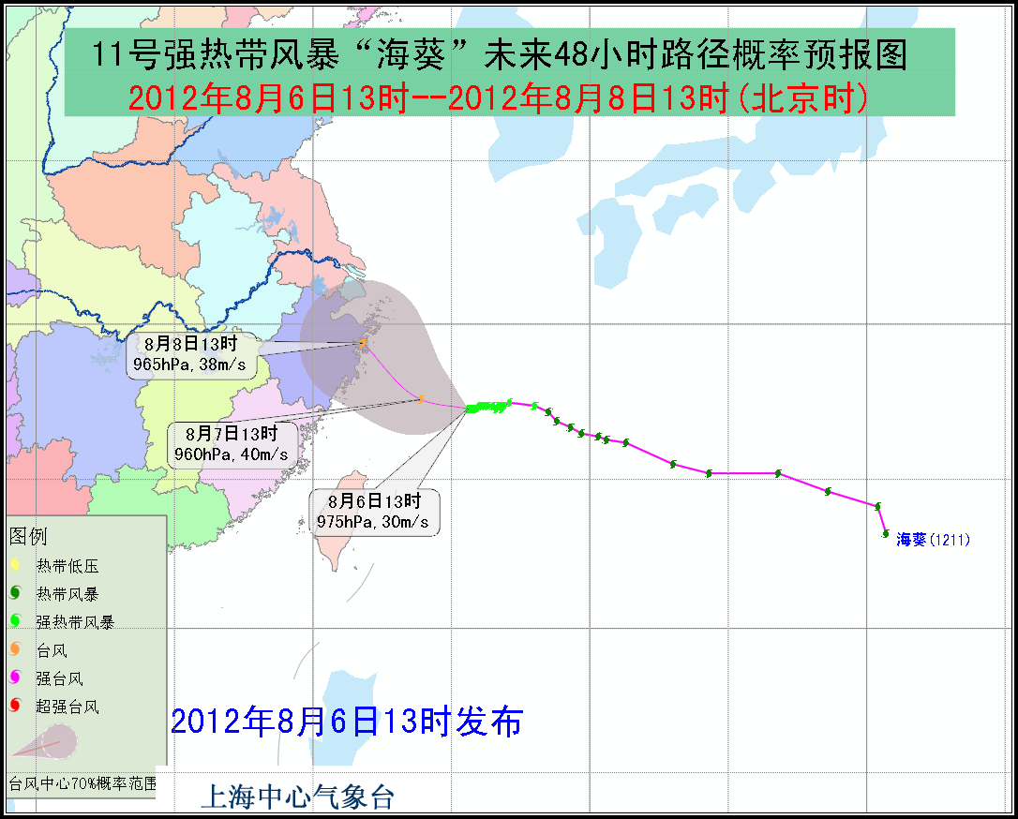
我们将密切关注，及时报告“海葵”的最新动态及其对本市的风雨影响。时间和程度。

呈报：俞正声、韩正、殷一璀、杨晓渡、屠光绍、杨振武、李希、
丁薛祥、徐麟、艾宝俊、沙海林、尹弘同志阅示
抄送：市委办公厅

